Uzależnienie od komputera i gier komputerowych

Uzależnienie od komputera, Internetu czy gier komputerowych już od jakiegoś czasu znajduje się na międzynarodowej liście klasyfikacji chorób OCD-10. Rozumiane jest ono jako patologiczne używanie komputera i lub Internetu, które odbija się na sferze psychicznej, fizycznej, ekonomicznej i/lub społecznej. Uzależnić można się od Internetu, komputera, gier konsolowych lub gier komputerowych, chatów i innych wirtualnych aktywności.
Objawy uzależnienia od gier
- czas spędzany przy komputerze lub konsoli dominuje nad innymi rodzajami aktywności, np. spotkaniami ze znajomymi, nauką, pracą, innymi zainteresowaniami, a nawet jedzeniem czy spaniem;
- brak możliwości skorzystania z komputera lub zagrania w grę powoduje rozdrażnienie, złe samopoczucie, agresję, chandrę, apatię lub nadpobudliwość, a w skrajnych przypadkach nawet depresję
- zaburzenia lękowe;
- izolowanie się;
- zaburzenia i zmiany nastroju;
- problemy z zasypianiem i bezsenność;
- problemy z koncentracją;
- zaniedbywanie obowiązków;
- relacje wirtualne stają się ważniejsze od realnych;
- w momencie, gdy osoba uzależniona nie przebywa przy komputerze lub konsoli, stale myśli o graniu i rzeczach, które będzie robić, gdy już usiądzie przed ekranem;
- wydawanie dużych kwot pieniędzy na nowe gry, akcesoria do gier lub wyposażenie postaci w grze.

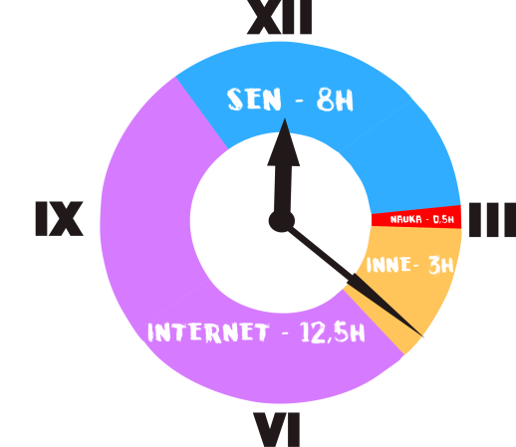
Objawy uzależnienia od Internetu
- silna potrzeba bycia w Sieci;
- zaniedbywanie codziennych czynności;
- złe samopoczucie, drażliwość, pobudzenie;
- depresja wywołana brakiem dostępu do Sieci;
- obsesyjne myślenie o Internecie;
- uciekanie od problemów;
- spędzanie coraz większej ilości czasu w cyberprzestrzeni;
- ukrywanie faktycznej ilości czasu przebywania w Sieci;
- ograniczanie kontaktów osobistych do osób poznanych w Internecie.

Uzależnienie od jedzenia/ błędy żywieniowe
Jedzenie jest nie tylko nam niezbędne do życia, nie tylko dostarcza ważnych dla naszego organizmu składników odżywczych. Dla niektórych może stać się również nałogiem, bardzo podobnym do uzależnienia od narkotyków czy alkoholu.
Objawy:
- osoby uzależnione od jedzenia czują się bezradne wobec silnej potrzeby sięgnięcia po jedzenie;
- jesz nie wtedy, gdy jesteś głodny, ale gdy na przykład dopada Cię nuda, nie umiesz poradzić sobie ze stresem;
- przybieranie na wadze;
- uzależnienie wpływa na nasze zdrowie – podnosi się ciśnienie tętnicze krwi, pojawia się ryzyko chorób układu krążenia, chorób kręgosłupa, zwiększa się stężenie cholesterolu, ryzyko cukrzycy.
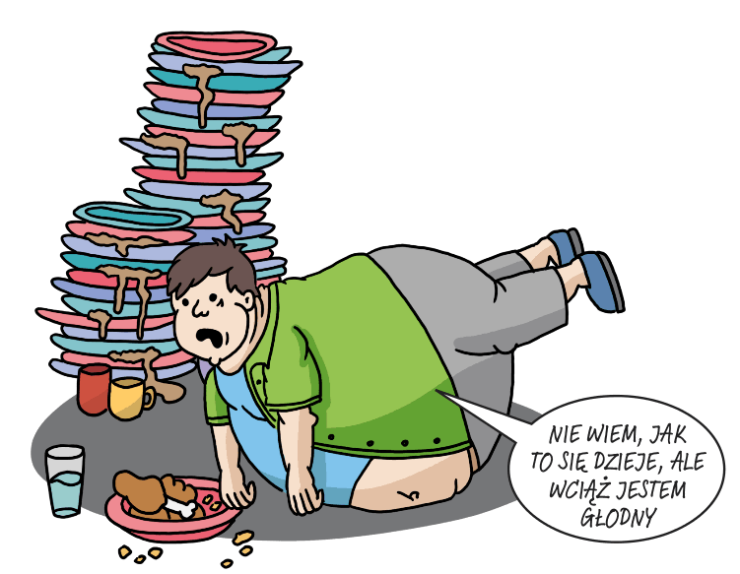
Jak pokonać cykle przejadania się?
- Najlepiej przestać koncentrować swoją uwagę na jedzeniu. Zamiast myśleć o tym ozdóbmy pokój, podlejmy kwiaty, wyjdźmy na spacer.
- Prowadź dziennik: To bardzo przydatne jeśli jesteś uzależniony od żywności. Zapisuj w nim wszystko, co zjadłeś, wypiłeś itp. Dodatkowo każdego dnia waż się rano i wieczorem i zapisuj swoją wagę. Sam fakt zapisywania tego, co jemy może zmniejszyć spożycie nawet o 10%. Dodatkowo śledzenie masy ciała może również mieć wpływ na podejście do jedzenia.
- Jedz świadomie. Pamiętaj, żeby nie jeść na wyścigi. Jedzenie nie jest maratonem, nie musisz go wygrywać. Im wolniej jesz, tym mniej jesz.
- Nie zapełniaj spiżarni. Tak jak alkoholik nie powinien kupować skrzynki wina, tak i Ty nie możesz robić wielkich zapasów i przeładowywać swojej kuchni produktami spożywczymi.
- Zmień sposób myślenia. Po pierwsze, zacznij jadać na mniejszych talerzach, co od razu wpłynie na zredukowanie porcji. Mózg może wprawdzie na początku uznać je za niewystarczające, ale z czasem przyzwyczai się. Zaakceptowanie każdej z tych zmian może Ci zająć kilka tygodni, ale trzymanie się zasad i zjadanie mniejszych porcji z czasem wejdzie Ci w krew.
- Ćwicz regularnie. Uwierz, że słodycze to nie jedyny sposób, który działa na ośrodki przyjemności w Twoim mózgu. Receptory dopaminy pobudza również wysiłek fizyczny. Nie unikaj zajęć domowych, pracy w ogródku, wchodzenia po schodach. Twoja aktywność fizyczna musi być zdecydowanie większa niż do tej pory.

Narkomania – definicja i objawy

To stałe lub okresowe przyjmowanie, w celach niemedycznych, środków odurzających, psychotropowych bądź zastępczych, w wyniku którego może wystąpić uzależnienie.

Objawy uzależnienia od narkotyków, to:
- przymus przyjmowania środka odurzającego;
- psychiczne, fizyczne uzależnienie od jego działania (bez tego funkcjonowanie jest niemożliwe);
- tendencja do zwiększania dawki;
- łamanie wszelkich barier stojących na przeszkodzie w zdobyciu środka odurzającego.

JEŚLI MASZ PROBLEM
DZWOŃ

- Ogólnopolski telefon zaufania dla dzieci i młodzieży: 800 120 002
- Ogólnopolski Telefon dla Ofiar Przemocy w Rodzinie, Niebieska Linia:
0 801 120 002
- Pomarańczowa linia dla rodziców dzieci pijących alkohol, zażywających narkotyki lub innych zachowań o cechach uzależnienia: 801 140 068

Linki do stron Internetowych:
  - www.g4.opole.pl/index.php/niebieska-linia
  - http://uzaleznienie.com.pl/
  - http://pomaranczowalinia.pl/
  - http://www.psychologia.net.pl/testy.php?test=infoholizm
  - http://pkpp.pl/uzaleznienie-od-dopalaczy/190-leczenie-dopalaczy.php

Opracowanie w oparciu o w/w strony Internetowe
Ewa Jankowska

